Die neue Z.SCORP von ZAHORANSKY
Vollautomatisierte Produktion technischer Bürsten dank integrierter Abschereinheit

Todtnau, 12.07.2023 – Neue Maßstäbe in Sachen Output, Flexibilität und Automatisierung bei der Produktion von Teller- oder Walzenbürsten – dafür steht die neue Z.SCORP Produktionsanlage von ZAHORANSKY. Das kompakte Maschinendesign ermöglicht dank integrierter Abschereinheit die vollautomatische Herstellung technischer Bürsten direkt nach dem Stopfvorgang. Im Vergleich zur üblichen Kombination einer Bohr- und Stopfmaschine mit einer Abschermaschine spart dies Platz in der Produktionshalle und steigert sowohl die Effizienz als auch die Prozesssicherheit deutlich. Die Vollautomatisierung sorgt dabei für einen bis zu 30 Prozent höheren Output im Vergleich zur konventionellen Bürstenherstellung und vermeidet darüber hinaus Bedienerfehler sowie Qualitätsschwankungen effektiv. Auch bei der flexiblen und schnellen Umrüstung auf andere Bürstenmodelle spielt die Z.SCORP ihre Stärken aus. Sowohl die Abscher- als auch Bohreinheit und die Bürstenlänge können mit nur wenigen Handgriffen für die Produktion verschiedener Bürstendesigns angepasst werden. Die Programmierung und Visualisierung der gewünschten Abscherkonturen und Bürstendesigns erfolgt dann direkt an der Anlage über die smarte Maschinensteuerung ZMI 4.0. Darüber hinaus ist die Z.SCORP derzeit die einzige Maschine am Markt, die sich dank einfacher Wechselmöglichkeit des Rahmens und der Zuführung für die vollautomatisierte Produktion von Teller- sowie Walzenbürsten umrüsten lässt.

Wirtschaftlichkeit durch Automatisierung
Als sogenanntes 3-Stationen- und 5-Achsen-Karussell bietet die Z.SCORP ein Höchstmaß an Produktivität im Bereich der technischen Bürsten. Die Maschine wird abhängig von den Kundenanforderungen für die Herstellung von Teller- oder Walzenbürsten konfiguriert, ist jedoch bei Bedarf vom Kunden – beispielsweise für die Erweiterung des Produktportfolios – jederzeit umrüstbar. Der hochgradig effiziente und sichere Herstellungsprozess sieht dabei folgendermaßen aus: Bürstenkörper aus Kunststoff oder Holz werden zunächst entweder manuell oder automatisiert per Roboter der Anlage zugeführt. Anschließend bohrt die Maschine höchst präzise die nötigen Löcher, mit Durchmessern von bis zu 8,5 Millimetern, und bestopft diese. Hierbei können Kunststoff- und Drahtfilamente sowie Naturfaser und Naturhaar mit einer ungefalteten Länge bis 260 bzw. 320 Millimetern verwendet werden. Mit bis zu 600 Stopfvorgängen pro Minute und der Möglichkeit, drei verschiedenfarbige Filamente gleichzeitig zu verwenden, arbeitet die Z.SCORP hier herausragend produktiv. Direkt im Anschluss erfolgt das Abscheren der Bürsten. Die integrierte Abschereinheit arbeitet millimetergenau nach den hinterlegten Konturen und Bürstendesigns. Walzenbürsten sind bis zu einer Maximallänge von 600 mm sowie einem Durchmesser von bis zu 320 mm und Tellerbürsten bis zu einem Maximaldurchmesser von 610 mm und einer Gesamthöhe von 170 mm produzierbar.

Schnelle und einfache Anpassungen
Soll die Maschine ein anderes Bürstenmodell herstellen, erfolgt die Umrüstung äußerst schnell und unkompliziert. Dank des ergonomischen Bedienkonzepts mit leichter Zugänglichkeit und höchsten Sicherheitsstandards können notwendige Anpassungen an der Abschereinheit ohne Werkzeug in unter drei Minuten vorgenommen werden. Allein das spart etwa 15 Minuten Downtime in der Produktion. Entsprechende Einstellungen bei der Bürstenlänge und an der Bohreinheit können ebenfalls mit wenigen Handgriffen umgesetzt werden. Die Anpassung der Abscherkonturen geht ebenso leicht von der Hand. Über die Maschinensteuerung ZMI 4.0 können diese an der Anlage einfach und flexibel in weniger als einer Minute programmiert werden. Die Bürste lässt sich dabei jederzeit visualisieren, um direkt einen Eindruck vom Endprodukt zu bekommen. Das fertige Design wird dann im System hinterlegt und ist jederzeit wieder abrufbar. Die abschließende Entnahme der fertigen Bürsten erfolgt wahlweise manuell oder vollautomatisch. Effizienz und durchdachtes Design spielen bei der Maschine jedoch nicht nur in den Herstellungsprozessen eine große Rolle. Für eine eindeutige Visualisierung des aktuellen Betriebszustands verfügt sie über vertikale LED-Leisten mit Ampelfunktion, über die Mitarbeitende auf einen Blick erkennen, ob Material fehlt, es ein Problem gibt oder alles regulär läuft.
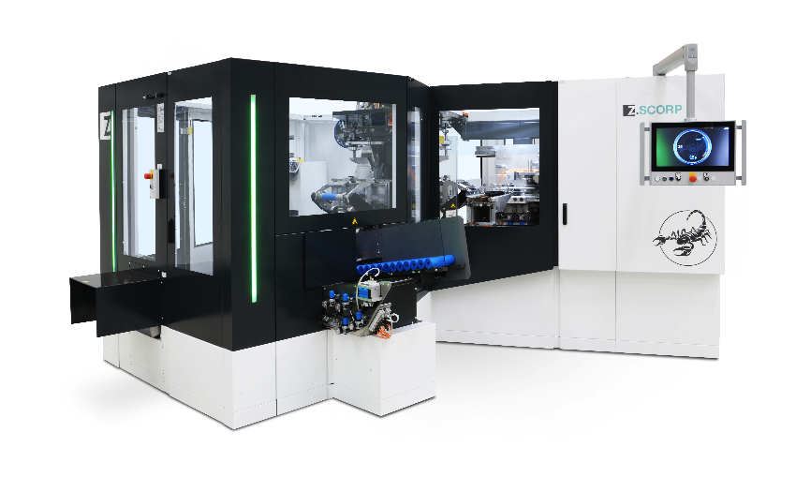

Bildmaterial
Das Bildmaterial finden Sie in unserem Medienportal press-n-relations.amid-pr.com (Suchbegriff „ZAHORANSKY-Z.SCORP“). Selbstverständlich schicken wir Ihnen die Datei auch gerne per E-Mail zu.

Weitere Informationen:  ZAHORANSKY AG  Robert Dous, Managing Director ZAHORANSKY Automation & Molds und Chief Sales Officer ZAHORANSKY GROUP  Anton-Zahoransky-Straße 1  79674 Todtnau-Geschwend  Tel.: +49 (0) 7671 997-0  E-Mail: robert.dous@zahoransky.com  www.zahoransky.com | Presse- und Öffentlichkeitsarbeit:  Press'n'Relations GmbH  Nataša Forstner  Magirusstr. 33, 89077 Ulm  Tel. +49 (0) 731 96287-17  E-Mail: nfo@press-n-relations.de  www.press-n-relations.de

Hintergrundinformation ZAHORANSKY
Bereits seit dem Jahr 1902 steht der Name ZAHORANSKY für Zuverlässigkeit, Präzision und ausgereifte Technik. Die Grundlage dafür legte Anton Zahoransky mit seiner kleinen Werkstatt in Todtnau, in der er die ersten Geräte und Maschinen zur Automatisierung der Bürstenherstellung fertigte.

Auf Basis der seit damals gewonnenen Erfahrungen und erworbenen Kompetenzen präsentiert sich ZAHORANSKY heute als Komplettanbieter und Technologiepartner für Unternehmen in der Bürstenindustrie, Medizintechnik und weiteren Branchen. Mit Spritzgießformen, Maschinenbau- und Automatisierungstechnik sowie Verpackungsanlagen deckt ZAHORANSKY individuelle Anforderungen vollumfänglich ab. Dafür setzen sich rund 900 Mitarbeiter, davon 70 Auszubildende, an zehn Standorten in Deutschland, Spanien, China, Indien, Japan, Brasilien und den USA täglich ein.

Die systemübergreifenden Lösungen von ZAHORANSKY decken die gesamte Prozesskette ab: angefangen bei der Integration der Verpackungstechnik über das Handling bis zur Programmierung und Robotik bei der Fertigung vollautomatisierter Produktions- und Montageanlagen. Die Technologien und Dienstleistungen von ZAHORANSKY sind in folgenden Branchen gefragt: Haushalts- und Industriebürsten, Oral Care, Medizintechnik, Kosmetik, Consumer Goods und Verpackung.

